**Η ομορφιά που χαρίζει στην ψυχή η καλλιέργεια ενός κήπου**

*π. Κ.Ν. Καλλιανός*

*(Προσωπικές διαπιστώσεις)*

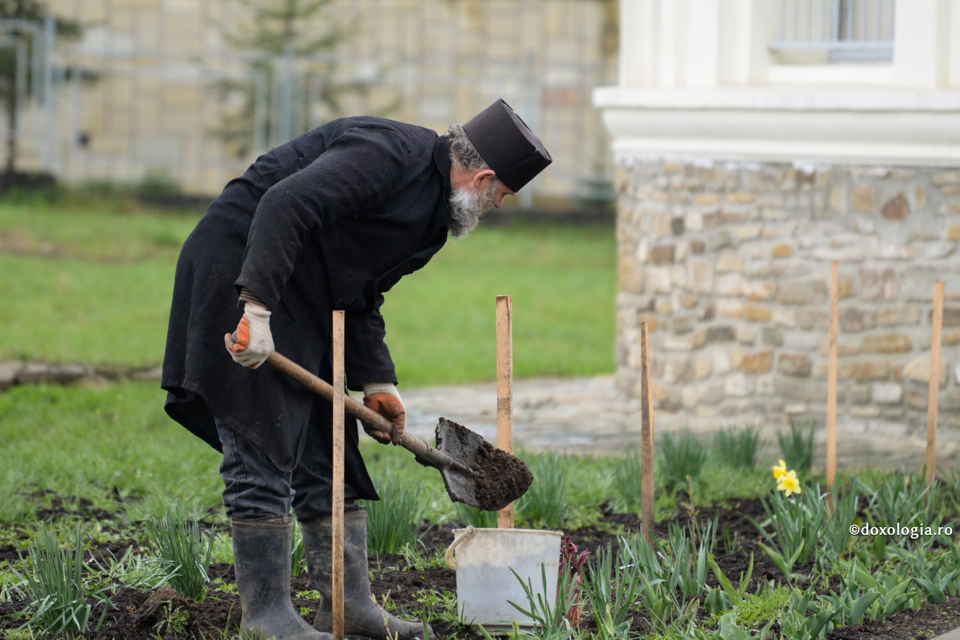

**Ἄν καὶ σὲ ἄλλο κείμενό μου ἀναφερόμουν στὴν ὀμορφιὰ ποὺ χαρίζει στὴν ψυχὴ ἡ καλλιέργεια ἑνὸς κήπου, ἐδῶ θὰ προσπαθήσω, μὲ ὅσο γίνεται λιτὸ τρόπο, νὰ ἐκφράσω τὰ βιώματά μου. Βιώματα, ποὺ ἐξάπαντος ἀποτελοῦν καὶ εἶναι ἀποτέλεσματα μιᾶς μακρᾶς ἐνασχόλησής μου μὲ τὴ καλλιέργεια τῆς γῆς. Γιατὶ στὸ περιθώριο τῶν ποιμαντικῶν καθηκόντων τὸ διακόνημα αὐτὸ τῆς καλλιέργειας τοῦ κήπου γίνεται αὐτόματα γιὰ τὸν ποιμένα ποὺ ἐπιθυμεῖ νὰ τὸ διακονήσει, ἕνα ἄλλο σχολεῖο, ὅπου μαθητεύει: τὶ ἄλλο ἀπὸ τὰ μεγαλεῖα τοῦ Θεοῦ, καθὼς παρατηρεῖ μὲ ὑπομονὴ καὶ καρτερία, ἐργασία καὶ κόπο νὰ μεταποιεῖται τὸ χέρσο ἔδαφος σὲ μιὰ σιωπηλὴ κοινωνία φυτῶν ποὺ μέρα τὴ μέρα, στιγμὴ τὴ στιγμὴ αὐξάνονται, ἀνθοφοροῦν, καρποφοροῦν, ἀλλὰ καὶ φθίνουν, χλομιάζουν, μαραίνονται καὶ στὸ τέλος ξηραίνονται. Ἕνα μεγαλεῖο εἶναι ἡ ὅλη αὐτὴ διαδικασία ποὺ δὲν περιγράφεται μὲ λόγια, ὡστόσο ὁμολογεῖται, γιατὶ καταννοεῖ ὁ κάθε πιστός -πόσο μᾶλλον ὁ ποιμένας- τὸ χέρι τοῦ Δημιουργοῦ νὰ στεφανώνει τὶς πράξεις αὐτὲς καὶ ἀσχολίες του. Ὅντως, «ὡς ἐμεγαλύνθη τὰ ἔργα Σου, Κύριε...» (Ψαλμ. 103, 24).**  
 **Ὡστόσο, δὲν θὰ πρέπει νὰ λησμονηθεῖ καὶ ἡ ἄλλη παράμετρος τῆς κηπουρικῆς ἐνασχόλησης. Αὐτῆς δηλαδὴ ποὺ σχετίζεται μὲ τὴν θεραπεία τῆς ψυχῆς, τὴν ἀποφόρτωσή της καί, κυρίως, τὴν εἰρήνευσή της. Γιατὶ ἡ καλλιέργεια ὅταν συνοδεύεται ἀπὸ τὴν προσευχή, τότε γίνεται δοξολογία φωτεινή, ποὺ διανοίγει τοὺς κλειστοὺς τοὺς πόρους τῆς ψυχῆς καὶ τῆς χαρίζεται ἀφειδώλευτα τὸ ὀξυγόνο τῆς θείας εὐλογίας.**

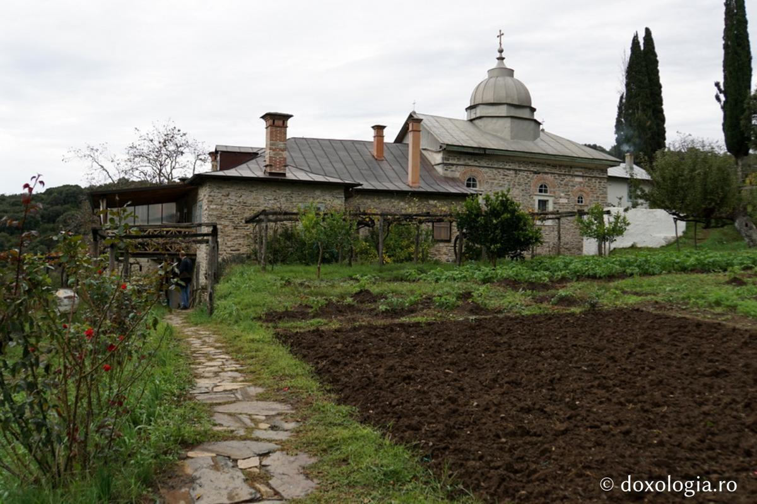

**Θυμᾶμαι ἐδῶ μὲ συγκίνηση τὸν Γέροντα Μωυσῆ ποὺ μᾶς διηγεῖτο κάποτε γιὰ ἕνα ἐνάρετο ἀγιορείτη μοναχό, ποὺ ζοῦσε στὴ Σκήτη τους κι ὁ ὁποῖος, ὅταν καλλιεργοῦσε τὴν κῆπο του, φοροῦσε πάντα τὸ κουκούλι του, γιὰ νὰ αύτοσυγκεντρώνεται καὶ νὰ μὴν περισπᾶται.**  
 **Αὐτὴ τὴν αὐτοσυγκέντρωση βιώνει κι ὁ κάθε πιστὸς καλλιεργητής - κηπουρὸς μέσα στὴ σιωπηλὴ κοινωνία τοῦ κήπου του. Γιατὶ ἀφοσιώνεται στὸ ἀντικείμενό του καὶ μὲ σπουδή, φιλοτιμία κι έργατικότητα προσπαθεῖ νὰ καλλιεργήσει καὶ φροντίσει τὰ φυτά**  
**του. Κι εἶναι ἀναμφίβολα ἐτούτη ἡ διακονία μάθημα θεοδίδακτο, ἀφοῦ μέσα ἀπὸ αὐτὴν τὴ διαδικασία πληροφορεῖται καὶ διδάσκεται ἕνα πλῆθος ποιμαντικῶν θεμάτων, ποὺ τὸν ψυχωφελοῦν καὶ συνάμα τὸν συνδράμουν.**  
**Μὲ λίγα λόγια, δὲν εἶναι καὶ μικρὸ τὸ παράδειγμα τοῦ εὐπρεπισμοῦ ἀρχικὰ τοῦ χωραφιοῦ, πρὶν σκαφτεῖ καὶ στὴ συνέχεια φυτευτεῖ. Γιατὶ κάπως ἔτσι συμβαίνει καὶ στὴν ἴδια τὴν ψυχὴ τοῦ ποιμένα καὶ κατ᾿ ἐπέκταση τοῦ κάθε πιστοῦ μέλους τῆς ἐνοριακῆς του κοινότητας. Ἄν, δηλαδή, τὸ χωράφι δὲν καθαριστεῖ ἀπὸ τὰ ξεράδια, τὶς πέτρες καὶ ἄγρια τὰ χόρτα, τότε δὲν εἶναι δυνατὸ νὰ γίνει τὸ πρῶτο τὸ βῆμα: τὸ προσεχτικὸ τὸ σκάψιμο, μὲ φροντίδα ὤστε τὸ χῶμα νὰ γίνει πιὸ εὔφορο, γιὰ νὰ δεχτεῖ τὰ σπόρια ἤ καὶ τὰ φυτά. Καὶ γιὰ νὰ καταστεῖ εὔφορη ἡ γῆ, θὰ πρέπει νὰ ἀπομακρυνθοῦν τυχὸν ρίζες ποὺ ἀπόμειναν στὸ χῶμα, κρυμμένα λιθαράκια, ἀκόμα καὶ ἄλειωτοι σβόλοι ἀπὸ χῶμα. *(Κάπως ἔτσι δὲν τὰ δίδαξε κι ὁ Χριστὸς στὴν ὑποδειγματική Του παραβολὴ τοῦ σπορέως; [βλ. Λκ. 8, 5-15] Ἤ, γιὰ λέμε τὰ πράγματα μὲ τ᾿ ὄνομά τους, ἄν δὲν ἀρχίσει σωστὰ ἡ καλλιέργεια τῆς ψυχῆς, τότε εἶναι ἀδύνατο νὰ καταστεῖ δεκτικὴ τῆς ἁγιοπνευματικῆς χάριτος).***  
 **Στὴ συνέχεια, ἀφοῦ λιπανθεῖ ὁ κῆπος κι αὐλακιαστεῖ, ἀρχίζει τὸ φύτεμα, ποὺ δὲν εἶναι καὶ εὔκολη ἐργασία, ἀφοῦ ἀπαιτεῖται μεγάλη προσοχή, ἐπιμέλεια καὶ ὑπομονή. Τὸ φύτεμα ἀκολουθεῖ τὸ πότισμα, ποὺ κι αὐτὸ χρειάζεται νὰ γίνει μὲ φροντίδα κι ὄχι βιασύνη. Γιατὶ τὸ μέτρο πρέπει νὰ πρυτανεύει καὶ στὴν περίπτωση αὐτή, ἐπειδὴ τὸ ἀπότομο νερὸ μπορεῖ νὰ καταστρέψει τὰ νεόφυτα. *(Γι᾿ αὐτὸ καὶ στὴν πνευματικὴ ζωὴ ἀπαιτεῖται μὲ προσεχτικὸ καὶ ἐπιμελημμένο τρόπο νὰ προσλαμβάνουμε τὰ ὄσα διδασκόμαστε καὶ νὰ τὰ φροντίζουμε, ὥστε νὰ αὐξάνεται μέσα μας ἡ ἀρετὴ καὶ ἡ θεοσέβεια. Μόνο ποὺ ἀπαιτεῖται ὑπομονὴ κι ὄχι ἀπότομες κινήσεις. Κινήσεις, δηλαδή, ἐπιζήμιες, ὅπως ἡ βιασύνη καὶ ἡ ἀγωνία, συνοδευμένες ἐξάπαντος ἀπὸ τὸ ἄγχος νὰ φανοῦμε «τοῖς ἀνθρώποις» ὅτι τάχα προκόψαμε στὰ πνευματικά. Γιατὶ τότε ὅλα καταστρέφονται).***  
 **Ὅμως ἡ διαδικασία τῆς καλλιέργειας δὲ σταματᾶ μὲ τὸ φύτεμα καὶ τὴν ἀναμονὴ γιὰ λήψη τῶν καρπῶν. Ἀπαιτεῖται συνεχὴς ἐπίβλεψη, ὥστε νὰ φροντίζονται τὰ φυτά. Ἔτσι ἔχουμε τὸ σκάλισμα, τὸ ξεφύλλισμα, τὴν τοποθέτηση στηριγμάτων, ὥστε τὸ φυτό, καθὼς μεγαλώνει καὶ ὑψώνεται, νὰ προφυλάσσεται ἀπὸ τοὺς βιαίους ἀνέμους καὶ νὰ εἶναι, κατὰ τὸ δυνατὸ στερεωμένο καὶ δεμένο προσεχτικά.**

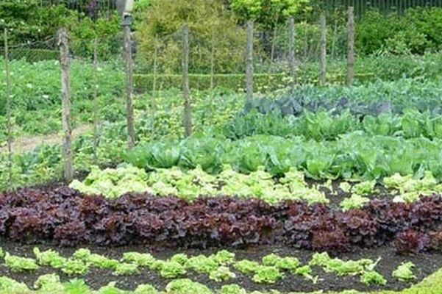

**Γιὰ τὴν ἀνάπτυξή του τώρα ἀπαιτεῖται τὸ πότισμα κατὰ τὸ θέρος, ἡ τροφή του μὲ ζωϊκὴ λίπανση (κοπριά), ἀλλὰ καὶ ἡ προφύλαξή του ἀπὸ τυχὸν ἀσθένειες. Ἔτσι, κατὰ τακτὰ διαστήματα θειαφίζεται, γιὰ νὰ ἀπομακρύνονται τὰ μικρόβια. Φυσικὰ κάθε τόσο θὰ πρέπει νὰ «βοτανίζεται» ὁ κῆπος, δηλαδή, νὰ ἀποβάλλονται τὰ ζιζάνια, τὰ ἁγριοχόρταρα, τὰ ὁποῖα αὐξάνονται μὲ ἐπιθετικὸ τρόπο, ὥστε νὰ κινδυνεύουν τὰ φυτὰ νὰ ἀσθενήσουν καὶ νὰ ἀτονήσουν μὴ δίδοντας καρπὸ στὸ μέλλον. Κι ἐδῶ ἔρχεται στὸ νοῦ, γι᾿ ἄλλη μιὰ φορά,*ἡ ὑπέροχη παραβολὴ τοῦ σπορέως, στὴν ὁποία ὑπάρχουν ὅλες οἱ παραπάνω ὑποδείξεις. Ὑποδείξεις ποὺ χρειάζεται νὰ τὶς ἀναγνώσει ὁ κάθε πιστὸς μὲ λεπτομερῆ τρόπο, ὥστε νὰ καταστεῖ ὁ κῆπος τῆς ψυχῆς του καρποφόρος κι ὠποροφόρος.***  
 **Ὅταν, τώρα, τὰ φυτὰ ἀρχίζουν νὰ μεγαλώνουν χρειάζονται καὶ στήριγμα, γιὰ νὰ μὴν κινδυνέψουν νὰ ξερριζωθοῦν σὲ περίπτωση ποὺ θὰ ξεσπάσει κάποια θύελλα ἤ ραγάνι, γι᾿ αὐτὸ καὶ φροντίζει ὁ κηπουρὸς νὰ τὰ προφυλάξει μὲ τὸν τρόπο αὐτὸ καὶ νὰ τὰ στηρίξει. Γι’ αὐτὸ διαλέγει γερὰ γύλα ἤ χοντρὰ καλάμια, ὥστε νὰ δεθεῖ τὸ φυτὸ καὶ ν’ ἀναρριχηθεῖ καὶ νὰ «δέσουν» πιὸ καλύτερα οἱ καρποί του. Κυρίως στὶς ἀγγουριές, στὶς ντοματιές, στὶς φασολιές.**  
**Εἶναι ὄντως ἔνα μεγαλεῖο ἡ κηπουρική, ποὺ σὲ ἀποτοξινώνει ἀπὸ περιττοὺς λογισμούς, ἀπὸ ἀγχωτικὲς καταστάσεις καὶ ἀπὸ κάθε εἴδους «δαιμονίων», ποὺ σωρηδὸν εἰσέρχονται στὸ νοῦ νὰ σὲ πειράξουν... Καὶ τὰ καταφέρνουν τόσο, ὅταν ἔχεις πνεῦμα ἀργίας...**